Sud-Ouest du 17 mai 2017

La Réole : La télémédecine, pertinente en milieu rural

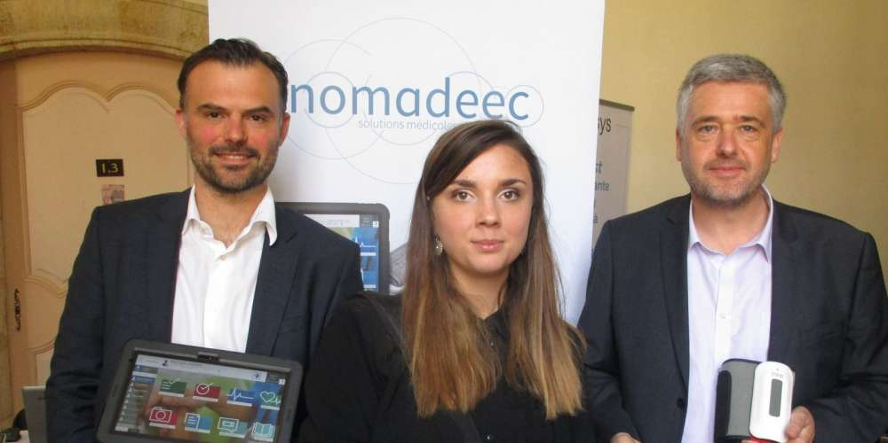
Xavier Maurin, Eugénie Lebaron et Louis Rouxel de la société Exelus ont créé le Nomadeec, une malette légère et transportable avec une tablette et des appareils médicaux. PHOTO T.N.

La télémédecine est encore peu développée mais peut permettre de meilleures prises en charge, notamment dans les territoires ruraux. Exemple avec Nomadeec.

TIPHANIE NAUD
langon@sudouest.fr

Plus de 150 professionnels et acteurs du monde de la santé ont participé à la 8e édition des Trimestrielles de la télémédecine. Ces rencontres ont vocation à « débattre de l’avenir de l’offre de santé dans les territoires dans la mesure où la durée de vie s’allonge et les médecins se raréfient », explique Solange Ménival, adjointe à l’économie et aux projets d’avenir de la Ville de La Réole.

Attention, toutes les applications, bracelets connectés et autres, ne sont pas considérées comme de la télémédecine. Celle-ci « est extrêmement encadrée et se divise en cinq branches : la télésurveillance, la téléassistance, la téléexpertise, le téléconseil et la régulation des urgences », liste Mickaël Chaleuil, président de l’association Agir pour la télémédecine. Mais elle ne doit pas se substituer à la pratique médicale traditionnelle, prévient-il.

Une solution d’examen mobile

La société Exelus, basée à Latresne, propose ainsi une mallette de moins de 2 kilogrammes baptisée Nomadeec pour examiner et faire des bilans médicaux de manière sécurisée. Quand le Samu reçoit des appels, il doit comprendre ce qui se passe. Et là, le Nomadeec entre en jeu : la tablette, avec un logiciel spécifique, permet des visioconférences ou l’envoi de photos et de bilans des paramètres vitaux de secouristes… « Cela vient compléter un bilan téléphonique », précise Louis Rouxel, directeur médical de l’entreprise La malette mobile s’adresse en premier chef au monde paramédical, qui effectue des tâches déléguées par les médecins, notamment en milieu rural. « Environ 500 personnes l’utilisent sur une quinzaine de départements, surtout des ambulanciers privés », décrit Louis Rouxel. La tablette est équipée également d’un électrocardiogramme, d’un tensiomètre, d’un thermomètre et d’un glucomètre. Les bénéfices sont visibles selon Xavier Maurin, PDG de la société : « On note une réduction des hospitalisations évitables grâce à une meilleure prise en charge et un meilleur aiguillage des patients ». Les infarctus sont également dépistés plus tôt, dans un contexte où quelques dizaines de minutes peuvent vraiment faire la différence. Très ergonomique, la tablette se prend en main rapidement et les retours d’expériences ont montré aux fondateurs que toutes les générations arrivent à bien se servir de l’outil numérique.

Fluidifier le parcours de soin

Autre avantage de la télémédecine, « elle recrée du lien entre les médecins des territoires, souvent isolés. Elle permet également de refluidifier le parcours de soin », argue Mickaël Chaleuil, avec une meilleure communication entre les différents acteurs de la santé. Mais l’une des problématiques de la télémédecine reste l’absence de tarifs encadrés, soulève le président de l’association.

